2020-09-09

GRINDJUOSTINIS ŠILDYMAS – NEMATOMI RADIATORIAI
https://lt.lt.allconstructions.com/portal/categories/173/1/0/1/article/19120/grindjuostinis-sildymas,

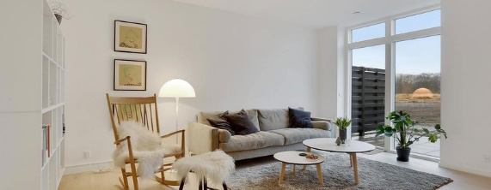

Šildančios grindjuostės sukuria šilumos užsklandą palei sienas ir langus, neleidžia į vidų skverbtis šalčiui. Taupoma šilumos energija, interjero erdvės neapkrauna radiatoriai.
Energiškai efektyviuose pastatuose nebereikia galingos šildymo sistemos, daugelyje jų įrengiami atsinaujinančią energiją naudojantys šilumos siurbliai, saulės jėgainės. Mažėjant šilumos energijos poreikiui ir keičiantis energijos šaltiniams, keičiasi ir šildymo sistemos prietaisai, atsisakoma masyvių radiatorių ar sudėtingai įrengiamo grindinio šildymo visose patalpose. Kaip rodo Švedijos, Danijos patirtis, A+ ar A++ individualiuose namuose ir biuruose, visuomeninės paskirties pastatuose visiškai pakanka šilumos nuo grindjuostėse įmontuotų šildymo elementų. Lietuvoje irgi yra įrengta nemažai gyvenamosios ir visuomeninės paskirties pastatų, kuriuose šildymas nuo grindjuosčių yra pagrindinis, jo užtenka netgi didelio ploto patalpose, svarbu teisingai apskaičiuoti šilumos poreikį.
Be to, šildantys plintusai dėl specifinio šilumos paskirstymo sprendžia šaltų kampų, rasojančių langų problemas, oro srautai nesukelia dulkių ir toks šildymas priimtinesnis alergiškiems žmonėms.
Grindjuostinis šildymas - tai minimalistinis dizainas ir interjeras be šildymo prietaisų, aukštas komforto lygis, higiena, paprastas įrengimas, jokių apribojimų grindų dangai, reguliavimo galimybės, mažesnis šildymo sistemos inercijos lygis, šilumos šaltinio pasirinkimas - privalumai verti dėmesio. Grindjuostėse galima sumontuoti rozetes, TV, interneto, telefono pakrovimo lizdus, visa tai leidžia išlaikyti neapkrautą, švarų dizainą.
Kaip trūkumą daugelis nurodo baldų statymo prie sienos ar jų keitimo vietos apribojimus. Kaip sako šildančias grindjuostes įrengiančios UAB „Elpan-Wanpan Heating-Baltic" vadovas Vilius Narbutas, šiuolaikiniuose interjeruose retais atvejais baldai būna nepajudinamai priglausti prie sienų, palikus nuo sienos 3 cm tarpą, grindjuostinis šildymas bus visavertis, galima grindjuostes montuoti pastatomų baldų apačioje.
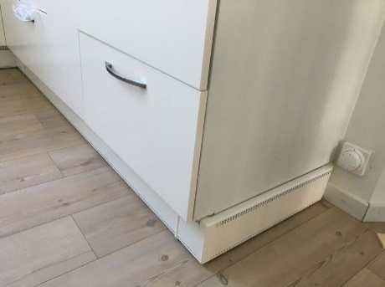
Grindjuostinį šildymą galima montuoti baldų apačioje.
Plintusinis šildymas
Kadangi dabar daug investuojama į pastatų energinį efektyvumą, pastatai yra sandarūs, nebereikalingi didelės galios šildymo prietaisai. Atsirado galimybė rinktis šilumos poreikius tenkinančią, patogią bei „nematomą" sistemą - liaudiškai vadinamą plintusinį šildymą arba šildymą grindjuostėmis. Masyvūs radiatoriai interjere neretai tampa kliuviniais, gadinančiais vaizdą, gi grindjuostės yra tarsi nematomos - šildančios jos ar ne, visvien naudojamos.
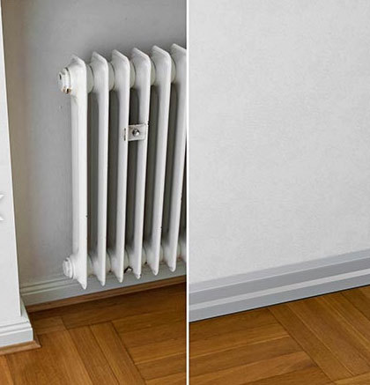
Prieš ir po.
Šildantys plintusai patogūs ir tuo, jog galima rinktis šilumnešį - tai gali būti elektra arba vanduo, kurio pašildymui galima naudoti kieto, skysto kuro katilą, aeroterminio arba geoterminio šildymo siurblį ar bet kurį kitą šilumos šaltinį.
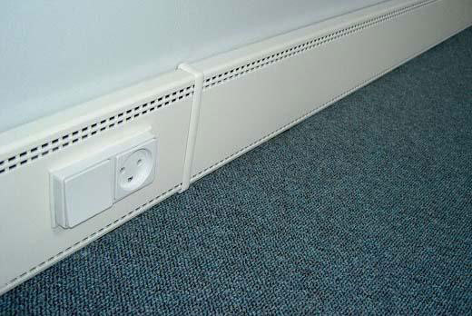
Šildančios grindjuostės yra dekoratyvinis elementas ir nematomas šildymo prietaisas.
Bet kuriuo atveju plintusinis šildymas yra ne tik estetiškas, bet ir ekonomiškas - dėl tolygaus šilumos pasiskirstymo lyginant su kitais šildymo būdais taupoma 20-30 proc. šilumos energijos. Turint omenyje, kad šildymo sezonas tęsiasi apie 6-7 mėnesius, tai nemenki sutaupymai.
Kaip nuo grindjuosčių sklinda šiluma
Kiekvienas bent kažką girdėjęs apie šiluminę fiziką žino, jog šiluma visada kyla į viršų ir yra trys šilumos sklidimo į aplinką būdai: konvekcija, šiluminis laidumas ir spinduliavimas.
Konvekcija - kuomet šilumos perdavimas vyksta judant oro sluoksniams, šiluminis laidumas vyksta kūnams liečiantis, spinduliavimas - kai šiluma perduodama elektromagnetiniais spinduliais, pavyzdžiui, taip šildo saulė.
Skirtinguose šildymo prietaisuose naudojami skirtingi šilumos perdavimo būdai, dažnai viename prietaise derinama skirtingų šilumos perdavimo būdų kombinacija.
Jutimiškai kiekvienas suvokiame, kad komfortiškiausias šildymas yra toks, kuomet šiluma patalpoje pasiskirsto tolygiai. Kuo tolygiau pasiskirsčiusi šiluma, tuo mažesni jos nuostoliai, nes ji neprarandama judant oro srautams, tuo pačiu tuo komfortiškesnę šiluminę aplinką jaučia žmonės.
Tolygaus šilumos pasiskirstymo patalpoje rodiklis yra temperatūros prie grindų ir lubų skirtumas: šildant radiatoriais šis skirtumas yra 5-6 laipsniai C, šildomų grindų sistemoje - 3-4 laipsniai C, o grindjuostinio šildymo atveju - apie 0,5 laipsnio C.
Kodėl grindjuostinio šildymo atveju toks mažas skirtumas tarp grindų ir lubų temperatūros? Todėl, kad šiluma nuo grindjuosčių sklinda dviem kryptimis: apie 30 proc. šilumos kyla aukštyn palei siens, apie 70 proc. sklinda horizontaliai ir apgaubia erddvę. Kadangi tai vyksta nuo visų kambario ar kitos patalpos sienų, susidaro savotiškas šiluminis patalpos tūrio apgaubimo efektas. Pasiekę lubas šilumos srautai tolygiai leidžiasi žemyn, taip šiluma su mažiausiais nuostoliais tolygiai išsisklaido patalpoje, užtikrindama tolygų pasiskirstymą ir vienodą temperatūrą visuose kambario taškuose, tuo pačiu jaučiamas didesnis komfortas, o energijos sąnaudos - mažesnės.
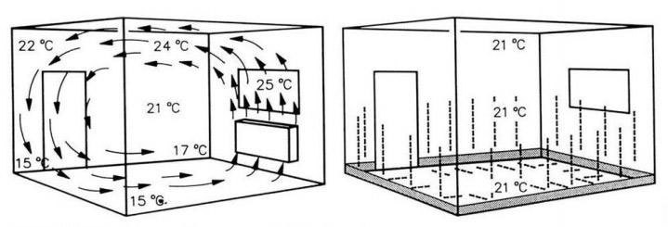
Šilumos srautai ir pasiskirstymas nuo radiatorių ir grindjuosčių.
Tolygų šilumos pasiskirstymą galima išnaudoti sumontuojant grindjuostes prie vitrininių langų, stoglangių - kylanti šiluma neleidžia susidaryti kondensatui ir taip išvengiama langų rasojimo. Taip pat šildymas grindjuostėmis eliminuoja daugelio kitų šildymo būdų problemą - šaltus kambario kampus bei dėl peršąlančių sienų kampuose susidarančius pelėsius.
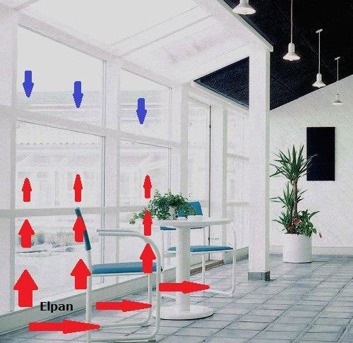
Šildant grindjuostėmis temperatūros skirtumas tarp grindų ir lubų vos 0,5-1 ºC. Šildančios grindjuostės prie langų užkerta kelią stiklų rasojimui.
Grindjuostinis šildymas ypač naudingas specialiose patalpose, kuriose reikalinga pastovi temperatūra ir drėgmė. Pavyzdžiui, gamybinėse patalpose, kur vyksta medicininių prietaisų, elektrotechnikos montavimo ir panašūs darbai. Prieš keliolikia metų Vilniaus metrologijos centras savo patalpoms ieškodamas šildymo būdo, kurio oro srovės nedarytų įtakos tiksliems ir jautriems prietaisams, pasirinko būtent grindjuostinį šildymą.
„Elpan-Wanpan" vadovas sako, kad grindjuosčių šildymo sistema itin naudinga ten, kur keliami reikalavimai išlaikyti pastovią oro temperatūrą ir drėgmę bei žemo lygio dulkėtumą - kompiuterių serverinėse, galerijose, ligoninių operacinėse ir pan.
Mikroklimato palaikymui elektrinis grindjuostinis šildymas dėl mažesnės inercijos ir paprasto valdymo bei tikslaus reguliavimo itin tinka vasarnamiuose, sodybose ar kaip papildomas šildymas. Vasarnamiuose esant minimaliam elektrinių grindjuosčių šildymui palaikoma stabili temperatūra, nepelija kamapai.
Įrengiant šildymą grindjuostėmis, būtini šilumos poreikio skaičiavimai kiekvienai patalpai, naujos statybos namuose šie poreikiai nurodomi projekte, orientuodamiesi į juos montuotojai apskaičiuoja šildymo sistemos galią ir parengia sistemos montavimo planą.
Grindjuostinis šildymas gali būti elektrinis ir vandeninis, jis gali būti įrengiamas tiek naujos, tiek senos statybos pastatuose. Svarbiausia - šilumos poreikio nustatymas, pagal tai parenkama šildymo elementų galia.
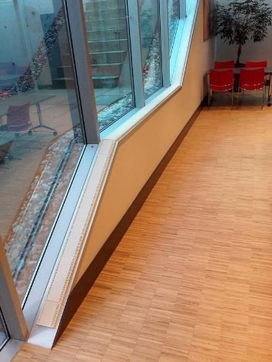
Grindjuostes galima montuoti vertikaliai ir horizontaliai, jos gali būti naudojamos ant vidinių palangių. Vandeninės šildymo juostos gali būti sudvejintos.
Grindjuostinis šildymas gali būti elektrinis ir vandeninis. Kokį rinktis - užsakovo preorgatyva. Pasirinkus elektrinį šildymą investicija žymiai mažesnė, nereikia katilo, kolektorių, vamzdyno ir kt. Tačiau šildymo kaina priklauso nuo elektros kainos. Jeigu yra galimybė paslėpti laidus, šį šildymo būdą galima įrengti ir nedarant remonto.
Elektrinės grindjuostės
Elektra maitinamos ELPAN grindjuostės - tai baltos arba pilkos spalvos plieno juostos su įmontuotais šildymo kabeliais. Per pradinę jungtį paduodama 220-240 V įtampa šildymo elementų grandinei. Sistema montuojama sujungiant atskirus elementus, atskirų elementų ilgis ir galingumas įvairus: 40 cm ilgio elemento galia 400 W, 85 cm - 110 W, 120 cm - 150 W. Juostos plotis - 18 mm, aukštis - 124 mm. Maksimalus vieno ilginio metro galingumas - 125 W.
40 cm ilgio elektriniai grindjuosčių elementai puikiai tinka montavimui prie rasojančių stoglangių. Problema kaip mat išsprendžiama.
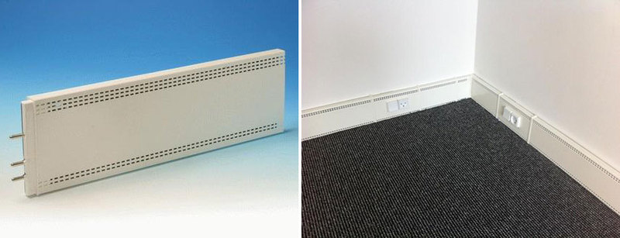
Elektrinės grindjuostės elementas ir kištukiniai lizdai grindjuostėje.
Vandeninės grindjuostės
Šildymo vandeniu atveju palei grindis yra montuojamos dvi linijos WANPAN sistemos varinių vamzdelių, kuriuose cirkuliuoja paduodamas ir grįžtamasis šilumnešis - vanduo. Vandeninis šildymas grindjuostėmis yra žematemperatūris, tiksli paduodamo vandens temperatūra skaičiuojama pagal šilumos poreikius.
Vamzdelių dengimo plokštėlės - grindjuostės, gaminamos iš šilumai laidaus aliuminio, elementų aukštis 13,5 cm, plotis - 2,5 cm, atskirų elementų ilgis gali būti nuo 20 cm iki 3,2 m, šildymo kontūro ilgis - iki 15 metrų. Jei reikia ilgesnio, montuojami atskiri pajungimai. Grindjuostės gali būti pilkos arba baltos spalvos, sistemoje yra įvairūs priedai, reikalingi montavimui ir valdymui: termostatai, reflektorinės juostos, kurios klijuojamos prie sienos šilumos atspindėjimui, tvirtinimo detalės, jungtys, vidiniai kampai ir kt. Elementų jungtyse gali būti sumontuoti kištukiniai lizdai elektros prietaisams.
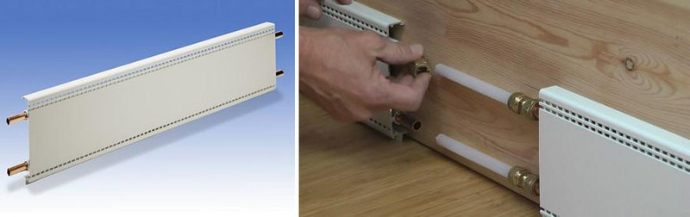
Vandeninės šildymo grindjuostės sistemos elementas ir jungtys.
Šilumos šaltinis vandeniniam šildymui gali būti bet kokio tipo katilas, šilumos siurblys ir pan.
Grindjuosčių galios skaičiavimas
Projektiniai naujo gyvenamojo namo ar visuomeninio pastato šilumos nuostoliai skaičiuojami kompiuterinėmis programomis energiniam sertifikatui gauti. Jei pastatas senas, jie apskaičiuojami įvedant faktinius sienų, langų šilumos perdavimo koeficientus, atsižvelgiant į ilginius šilumos tiltelių parametrus, šilumos nuostolius dėl vėdinimo, išorės oro infiltracijos ir kt. Orientuojantis į šilumos nuostolius ir klimato sąlygas, apskaičiuojami šilumos nuostoliai ir suminis šilumos galios poreikis šildymui.
Patalpų šildymo sistemos suminė galia turi padengti per langus, sienas, angokraščius bei per vėdinimo sistemą patiriamus šilumos nuostolius.
Apibendrinant galima sakyti, kad šildančių grindjuosčių kiekis, galingumas ir išdėstymas priklauso nuo pastato sienų šiluminės varžos, langų konstrukcijos bei patalpų paskirties ir tiksliai parenkamas projektavimo metu pritaikant 0,8 koeficientą apskaičiuotiems šilumos nuostoliams padengti. Jeigu, pavyzdžiui, tradicinei šildymo sistemai radiatoriais apskaičiuota, kad patalpų šilumos nuostoliams padengti reikalinga 6 kW šildymo galia, grindjuostiniam šildymui dėl šilumos pasiskirstymo specifikos užtenka 4,8 kW.
Šildant grindjuostėmis energijos sąnaudos mažėja maždaug 20 proc. o jeigu pritaikomas temperatūros reguliavimas termostatais - ir iki 30 proc.
Išmatavus sienų, kurių perimetru bus montuojamos šildančios grindjuostės, ilgį, nustatomas šildymo elementų kiekis, paskaičiuojamas vieno ilginio grindjuosčių metro atiduodamas šilumos kiekis, jei sistema vandeninė, nustatoma paduodamo ir grįžtančio vandens temperatūra.
Bandymas Švedijos šiaurėje
Švedai mėgsta patikrinti reklaminius teiginius, tą padarė ir inžinierius Ake Wikstromas, gyvenantis šiaurinėje Švedijos dalyje, Lulea mieste. Jis palygino šildymą įprastiniais elektriniais radiatoriais ir elektrinėmis ELPAN grindjuostėmis. 97 kv. m ploto name buvo įrengtas šildymas elektriniais radiatoriais, instaliuota jų galia - 8000 W. Norėdamas sutaupyti, šeimininkas įsirengė 6000 W galios ELPAN šildymo elektrinėmis grindjuostėmis sistemą. Kol nebuvo sumontuotos šildančios grindjuostės, inžinierius fiksavo radiatorių elektros sąnaudas esant įvariai lauko temperatūrai.
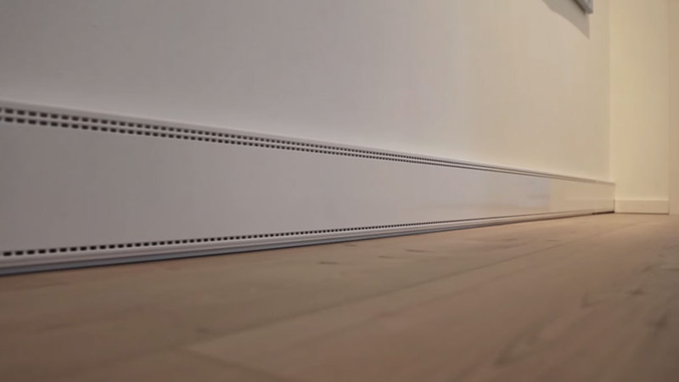
Šildančios grindjuostės tinka praktiškai bet kuriame interjere, jos nekrenta į akis.
Sumontavus ELPAN sistemą, ją išbandė šalčiausią vasario mėnesį. Matavimai buvo atliekami beveik tris savaites - nuo vasario 4 iki vasario 24 dienos. Žemiausia lauko temperatūra bandymo metu buvo -33 C, aukščiausia +6 laipsniai C. Temperatūra buvo matuojama visuose kambariuose grindų lygyje ir 1,5 m aukštyje virš grindų, o viename iš kambarių temperatūra buvo matuojama 9-iuose skirtingose taškuose.
Lyginant su elektriniais radiatoriais grindjuosčių šildymas elektros sąnaudas sumažino apie 30-40 proc.
Šildant grindjuostėmis temperatūros svyravimas tarp grindų ir lubų siekė tik 0,5-1,0 ºC.
Inžinierius palygino elektros sąnaudas šildantis įprastiniais elektriniais radiatoriais ir grindjuostėmis esant vienodai lauko temperatūrai. Pasirodė, kad lauko temperatūrai esant -6 C iki -7 C, o viduje esant +21 C temperatūrai grindų lygyje:
- ELPAN sistema be naktinio temperatūros sumažinimo sunaudojo 54 kWh/24 val.
- ELPAN sistema su naktiniu temperatūros sumažinimu sunaudojo 46 kWh/24 val.
- Įprastinė elektrinė sistema (elektriniai radiatoriai) naudojo 79 kWh/24 val.
Inžinierius padarė logišką išvadą, kad ELPAN sistema, nenaudojant naktinio temperatūros sumažinimo, elektros energijos sąnaudas sumažino 31 proc. lyginant su įprastine elektrinių radiatorių sistema, o naudojant naktinį temperatūros reguliavimą, energijos sąnaudos sumažėjo iki 41 proc. Abi sistemos vienodai buvo reguliuojamos termostatais.
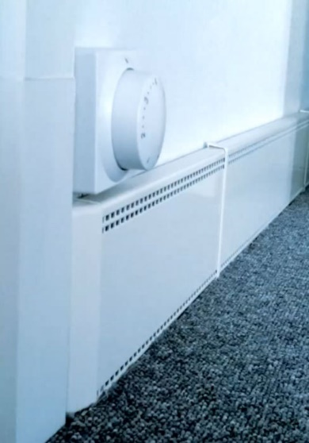
Temperatūra kiekvienoje patalpoje reguliuojama atskiru termostatu.
Kaip rašo A.Wikstromas, šeima liko patenkinta tolygia šiluma kambariuose ir oro nesausinančiu šildymu. Svarbiausia, neliko jokių šaltų skersvėjų palei langus ir šaltų kampų kambariuose.
Mitai apie šildymą grindjuostėmis
Kaip ir kiekviena naujovė, plitusinis šildymas gaubiamas įvairių mitų - gal tyčia kuriamų, o gal atsirandančių dėl nežinojimo.
Mitas: išdegina kambaryje deguonį, oras sausas ir sprangus
Taip kartais kalbama apie šildomąsias grindjuostes, bet, jei pagalvosime logiškai, grindjuosčių šildymas yra žematemperatūris, jų paviršiaus temperatūra mažesnė nei daugelio kitų šildymo prietaisų ir tikrai neįkaista tiek, kad reaguotų su deguonimi. Antra, elektrinis ELPAN sistemos šildymo elementas padengtas specialia aukštą šiluminę varžą turinčia medžiaga ir neturi tiesioginio kontakto su oru, tad negali deginti deguonies.
Mitas: skatina dulkių susidarymą
Atvirkščiai - šilumos sklidimo principas nuo grindjuosčių sudaro oro srautus, bet jie nėra kontrastingi - t. y., grindjuostės sukuria palei sienas savotiškas užuolaidos, kurios neleidžia atvėsti orui, šalto ir šilto oro srovės nesusiduria staigiai, kad pakeltų ir nešiotų dulkes. Mažesnė oro turbulencija lemia mažesnį dulkių judėjimą ir išsaugo ore daugiau drėgmės.
Antra, šiltos grindjuostės nesukuria elektromagnetinio lauko, todėl dulkių netraukia.
Dėl oro srautų temperatūros tolygumo dulkėtumas minimalus, tikrai ne didesnis nei grindinio šildymo atveju. Dulkių ant grindjuosčių nusėda tiek, kiek ir ant visų daiktų, jos nusiurbiamos dulkių siurbliu.
Šildančios grindjuostės yra sertifikuojamos kaip ir visi šildymo prietaisai ir tikrinamos laboratorijose, tad pažymėtomis CE ženklu, galima pasitikėti. Tokios ir yra ELPAN ir WANPAN šiltos grindjuostės.

